SIGRH

SISTEMA INTEGRADO DE GESTÃO DE RECURSOS HUMANOS


UCS0754 - Gerar Protocolos Anuais

Histórico de Revisões

Data | Versão | Descrição | Autor
14/04/2021 | 1 | Elaboração do Documento | Débora Homobono
Índice
1. Descrição 4
2. Detalhamento dos Requisitos / Processos e Regras de Negócio 4
2.1. Objetivo/Contextualização da Funcionalidade 4
2.2. Relação de Requisitos 5
Gerar Protocolo Anual da Declaração de Bens 5
2.2.1 Módulo no SIGRH 5
2.2.2 Dados requeridos 6
2.2.2.1 Funções previstas 6
2.2.2.2 Detalhando as Operações das Funções 7
2.2.2.3 Estrutura do banco de dados 14
2.2.2.3.1 Tabelas básicas 17
2.3. Anexos 19
2.3.1 Funcionalidade Gerar Protocolo Anual da Declaração de Bens – Tela de Listagem 19
2.3.2 Tela de inclusão – Inicial – Agrupamento/órgãos 19
2.3.3 Tela de inclusão – Lista de matrículas 20
2.3.4 Tela de inclusão – Matrículas informadas 20

Descrição

O presente documento contempla a descrição das necessidades relacionadas à funcionalidade “Gerar Protocolos Anuais da Declaração de Bens”. Seu principal objetivo é o de identificar e documentar os principais itens da funcionalidade, de forma a esclarecer ao cliente e à equipe de desenvolvimento, as regras de negócio e requisitos essenciais que irão possibilitar o atendimento das necessidades sinalizadas pelo cliente nas reuniões de levantamento de requisitos realizadas entre a INDRA, SEA, e CGE.

Detalhamento dos Requisitos / Processos e Regras de Negócio

Objetivo/Contextualização da Funcionalidade

Os protocolos anuais da declaração de bens sinalizam os servidores dos órgãos da administração direta do Estado de Santa Catarina, alcançados pela obrigatoriedade de apresentar anualmente a declaração de bens e valores, a serem reconhecidos pela aplicação de preenchimento e entrega no portal do servidor e para o controle gerencial realizado pelo módulo “Declaração de Bens” no sistema SIGRH .
Os referidos protocolos permitirão que haja o controle das entregas e retificações realizadas pelos servidores de cada órgão.

Relação de Requisitos

Nº | Descrição dos Requisitos/Processos | Requisito Contratual
R1 | Gerar Protocolo Anual da Declaração de Bens

Esta funcionalidade contem as operações necessárias para a geração de protocolos anuais para servidores que devem apresentar a declaração anual de bens e ainda a consulta das gerações previamente realizadas ou agendadas.
A solicitação é feita mediante a combinação das informações do ano exercício e da abrangência informada.

Módulo no SIGRH
A funcionalidade deverá ficar no módulo DECLARAÇÃO DE BENS, submódulo PROTOCOLO, conforme demonstra a figura 1, abaixo da tela de menu do SIGRH.

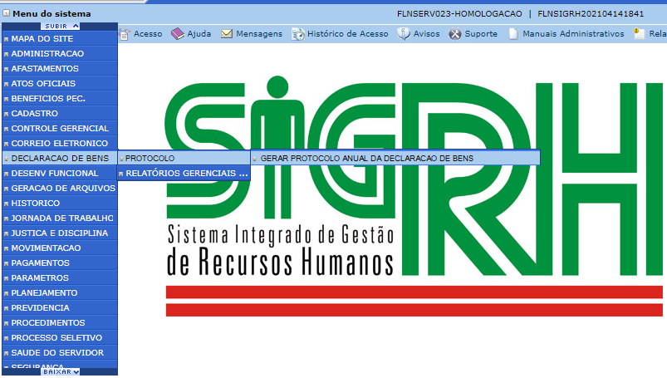
Figura 1

Dados requeridos
- Filtros de pesquisa
    - Ano Exercício
    - Órgão
- Dados de listagem
    - Abrangência
    - Ano exercício
    - Data/hora geração
    - Total de protocolos gerados por cada relação de vínculo envolvida
      - Efetivos
      - Comissionados Puros
      - ACT
      - Agente Político
      - CTISP
    - Total geral de protocolos gerados

Funções previstas

- NOVO
Tem o objetivo de incluir uma nova geração de protocolos.

- LISTAR
Permite apresentar todas as gerações executadas ou agendadas.

- LINK LISTA DE ÓRGÃOS
Possibilita a exibição dos órgãos envolvidos na geração executada.

- LINK LISTA DE MATRÍCULAS
Permite a exibição da lista de servidores para os quais foram gerados os protocolos.

- LINK MATRÍCULAS INFORMADAS
Permite a exibição das matrículas selecionadas para as quais foram gerados os protocolos.

- IMPRIMIR
Tem o objetivo de imprimir a listagem apresentada.

- AJUDA
Tem o objetivo de disponibilizar ao usuário o procedimento computacional inerente.

Detalhando as Operações das Funções

BOTÃO NOVO
Requisitos
- Ano exercício
- Abrangência:
  - Agrupamento/Órgãos (radio button)
  - Lista de Matrículas (radio button)
  - Matrículas Informadas (radio button)
- Opção “Todos os órgãos do agrupamento” (checkbox)
- Caixa de pesquisa do órgão
- Função “Adicionar”
- Combo box para lista de órgãos, lista de matrículas ou matrículas informadas;
- Função “Excluir”;
- Processamento:
  - Executar agora
  - Agendar
- Função “Gerar” ;
- Função “Cancelar”;
- Função “Ajuda”.

Requisitos Funcionais
- O ano só poderá ser o vigente, portanto deverá vir fixo sem possibilidade de alteração.
- Opções de abrangência:
  - Agrupamento/órgão: o sistema deverá exibir uma caixa de pesquisa para preenchimento do órgão, o qual deverá ser informado a partir da lista de pesquisa de órgãos, padrão do sistema SIGRH. O nome do órgão envolvido será preenchido automaticamente pelo sistema, a partir do órgão informado, e o mesmo deverá ser adicionado na combo box “Lista de órgãos envolvidos”, através da função “Adicionar”.
  - Lista de matrículas: o sistema deverá exibir uma list box com as listas de matrículas disponíveis para a seleção de uma das que forem exibidas exibidas.
  - Matrículas informadas: o sistema deverá exibir uma caixa de pesquisa para preenchimento da matrícula do servidor. A matrícula deverá ser informada a partir da tela de pesquisa auxiliar de pessoas, padrão do SIGRH, e será preenchida automaticamente pelo sistema assim como o nome do servidor da matrícula selecionada. Através da função “Adicionar” a matrícula preenchida deverá ser incluída na combo box “Lista de matrículas”.
- Caso seja acionado o check box “Todos os órgãos do agrupamento”, serão considerados somente este e o ano exercício como parâmetros para a geração dos protocolos, desativando-se os demais.
- Botão “Excluir”: deverá ser disponibilizada a função “Excluir” para remover registro adicionados à combo box de órgãos e de matrículas.
- Check box processamento: caso seja selecionada a opção “Agendar” o sistema deverá disponibilizar os campos data e hora para o agendamento do processamento, sendo também exibida na tela a data do sistema para servir de referência ao usuário.

Regras de Exceção
- Se a abrangência selecionada exigir a função “Adicionar”, a combo box deverá ser preenchida com os órgão ou matrículas selecionadas. Caso a combo box esteja vazia o sistema deverá identificar e alertar o usuário.

FUNÇÃO ADICIONAR
Permite adicionar em uma combo box os registros de órgãos ou matrículas selecionados previamente na caixa de pesquisa pertinente.
Requisitos
- A combo box deverá ser disponibilizada para os parâmetros da abrangência Agrupamento/órgão ou Matrículas informadas. O título da mesma deverá estar de acordo com a abrangência informada.
- Disparada a função “Adicionar”, o sistema deverá incluir na combo box a matrícula ou órgão selecionado previamente na caixa de pesquisa.
- Os campos a serem exibidos serão:
  - Para Órgãos: código e nome
  - Para servidores: Matrícula e nome

Regras de Negócio
- Estão fora da obrigatoriedade os servidores:
  - Inativos
  - Pensionistas previdenciários e não previdenciários
  - Bolsistas e estagiários
  - Pesquisadores.

Regras de Exceção
- Caso seja adicionada alguma matrícula cujo vínculo/relação de trabalho não pertença ao órgão envolvido na abrangência o sistema deverá alertar o usuário e não permitir que a mesma seja adicionada à combo box.

FUNÇÃO GERAR
Permite gerar os protocolos anuais para os servidores com base na abrangência selecionada ou para todos os órgãos do agrupamento.
Requisitos
- Disparada a função “Gerar”, o sistema irá processar as seguintes validações:
  - Se o parâmetro ano exercício está preenchido
  - Se um dos demais parâmetros estão preenchidos
  - Caso a opção requeira a função adicionar, verificar se as combo box estão preenchidas com ao menos um registro.
  - Caso a opção de processamento seja por agendamento verificar se data e hora estão corretamente preenchidas.
Regras de Negócio
- A geração do protocolo será sempre para o ano corrente, tendo com base o ano imediatamente anterior.
- Serão selecionados somente os servidores do agrupamento, alcançados pela obrigatoriedade que:
  - foram admitidos antes do ano exercício e permanecerem vinculados ao órgão (efetivos, prorrogação de contratos renovação de cargo comissionado sem interstício, designações CTISP) após a data limite da entrega de declaração à Receita Federal, exceto servidores em afastamento parametrizado para apresentar declaração no retorno
  - foram admitidos no ano vigente antes do período de apresentação da declaração anual, apresentaram a declaração inicial e ainda não, têm protocolo anual para o ano vigente

- São obrigados a declarar os servidores ativos e em exercício com os seguintes vínculos/relação de trabalho:
  - Efetivo: servidores efetivos, inclusive os que têm cargo comissionado, e também os CLT
  - Comissionado puro: somente cargo comissionado
  - ACT: todos os servidores de contrato temporário
  - CTISP: todos os servidores inativos que fizerem parte do CTISP
  - Agente Político: sem vínculo efetivo
- Estão fora da obrigatoriedade os servidores:
  - Inativos
  - Pensionistas previdenciários e não previdenciários
  - Bolsistas e estagiários
  - Pesquisadores
- Caso a opção do processamento seja de agendamento, o processamento deverá iniciar na data e hora informadas, do contrário o processamento deverá iniciar 5 min após as validações serem concluídas e todos os requisitos e regras estejam atendidos.
Regras de Exceção
- Caso seja adicionada alguma matrícula cujo vínculo/relação de trabalho esteja fora da obrigatoriedade o sistema deverá alertar o usuário e não permitir que o processamento inicie.
BOTÃO LISTAR
Exibe em uma grid de listagem a relação das gerações de protocolos previamente realizadas.
Requisitos
- A função deverá disponibilizar informar os filtros ano exercício e caixa de pesquisa de órgão, sendo apenas um deles obrigatório.
- Na grid da listagem deverão ser apresentadas as seguintes colunas: Abrangência, Ano exercício, Data/Hora geração, quantidade de protocolos gerados para os seguintes vínculos de servidores: Efetivos, Comissionados, ACT, Agente político e o Total gerado.
- No campo abrangência deverá ser exibido o link “Lista de Órgãos” ou “Lista de Matrículas” conforme abrangência selecionada.
Regras de Negócio
- O sistema deverá listar as solicitações conforme o filtro ou a combinação deles, selecionada/informada pelo usuário.
Regras de Exceção
- Caso o usuário não informe nenhum dos filtros, o sistema deverá exibir mensagem de “Preencha ao menos um dos campos”.

LINK LISTA DE ÓRGÃOS
Exibe a lista de órgãos envolvidos na abrangência da geração de protocolos solicitada.
Requisitos
- Ao clicar no link deverá ser exibida a lista de órgãos abrangidos na geração de protocolos anuais selecionada. Os seguintes campos deverão ser apresentados: Código do órgão, nome do órgão.
Regras de Negócio
- Os órgãos carregadas na lista deverão ser apenas os alcançados pelo processamento

Regras de Exceção
- Não se aplica
LINK LISTA DE MATRÍCULAS
Requisitos
- Ao clicar no link deverá ser exibida a lista de matrículas envolvidas na geração de protocolos anuais selecionada. Os seguintes campos deverão ser apresentados: Matrícula e nome do servidor.
Regras de Negócio
- As matrículas carregadas na lista deverão pertencer ao (s) órgão(s) envolvido(s) na solicitação
Regras de Exceção
- Não se aplica
LINK MATRÍCULAS ADICIONADAS
Requisitos
- Ao clicar no link deverá ser exibida as matrículas envolvidas na geração de protocolos anuais adicionadas pelo usuário. Os seguintes campos deverão ser apresentados: Matrícula e nome do servidor.
Regras de Negócio
- As matrículas relacionadas deverão pertencer ao (s) órgão(s) envolvido(s) na solicitação
Regras de Exceção
- Não se aplica

BOTÃO IMPRIMIR
Requisitos
- O usuário deverá escolher o formato da geração do arquivo a ser gerado (Excel, HTML ou PDF).
Regras de Negócio
- Gerar o relatório no formato escolhido.
Regras de Exceção
- Não se aplica.
LINK EXCLUIR
Requisitos
- O usuário deverá selecionar um registro de solicitação através do grid da listagem. Ao acionar o botão o sistema deverá excluir o registro selecionado.
Regras de Negócio
- O sistema só deverá permitir a exclusão de gerações agendadas ainda não iniciadas.
Regras de Exceção
- Caso o processamento da solicitação já tenha sido iniciado, o sistema deverá emitir mensagem de alerta informando que o mesmo não permite exclusão.

Estrutura do banco de dados

Tabela: EBEMPROCESSAMENTOANUAL
Descrição da tabela: guarda os processamentos anuais gerados.

Coluna | Descrição | Tipo | Nulo | PK | FK
CDPROCESSAMENTOANUAL | Código identificador do processamento. | INTEGER | NOT NULL | YES | NO
DTGERACAO | Data de geracão | DATE | NOT NULL | NO | NO
NUANOEXERCICIO | Ano exercício da declaração | NUMBER(4) | NOT NULL | NO | NO
INABRANGENCIA | Identificador da abrangência.  1. Todo agrupamento  2. Por órgão  3. Lista de matrículas  4. matrículas informadas | NUMBER(1) | NOT NULL | NO | NO
CDAGRUPAMENTO | Código do agrupamento. | INTEGER | NULL | NO | YES
CDLISTAVINCULO | Código da lista de matrículas | INTEGER | NULL | NO | YES
INSITUACAO | Situação do processamento: 1 - Agendado/2 - Em andamento/3 - Concluído/4 - Interrompido | INTEGER | NULL | NO | NO
DEMOTIVO | Motivo da interrupção no processamento | VARCHAR2(2000) | NULL
CDTAREFA | Código da tarefa | INTEGER | NULL | NO | YES
NUCPFCADASTRADOR | CPF do usuário cadastrador do registro. | CHAR(11) | NOT NULL | NO | NO
DTULTALTERACAO | Data de última alteração do registro | TIMESTAMP (6) | NOT NULL | NO | NO
NUQTDEEFETIVO | Quantidade de vínculos efetivos na geração | INTEGER | NULL | NO | NO
NUQTDECOMISSIONADO | Quantidade de vínculos comissionados puros na geração | INTEGER | NULL | NO | NO
NUQTDEACT | Quantidade de vínculos do contrato temporário na geração | INTEGER | NULL | NO | NO
NUQTDEAGENTE | Quantidade de vínculos de agente político na geração | INTEGER | NULL | NO | NO
NUQTDECTISP | Quantidade de vínculos CTISP na geração | INTEGER | NULL | NO | NO

Tabela: EBEMPROCESSANUALORGAO
Descrição da tabela: tabela associativa (lista de órgãos)

Coluna | Descrição | Tipo | Nulo | PK | FK
CDPROCESSAMENTOANUAL | Código identificador do processamento. | INTEGER | NOT NULL | YES | YES
CDORGAO | Código do órgão | INTEGER | NOT NULL | NO | YES

Tabela: EBEMPROCESSANUALVINCULO
Descrição da tabela: tabela que armazena os vínculos que envolvem os processamentos gerados. Também utilizada para armazenar as matriculas informadas.

Coluna | Descrição | Tipo | Nulo | PK | FK
CDPROCESSANUALVINCULO | Código do processamento anual do vínculo. | INTEGER | NOT NULL | YES | YES
CDPROCESSAMENTOANUAL | Código identificador do processamento. | INTEGER | NOT NULL | NO | YES
CDVINCULO | Código do vínculo. | INTEGER | NULL | NO | YES
INSITUACAO | Situação do processamento:  1. Gerado  2. Não gerado | NUMBER(1) | NOT NULL | NO | NO
DEMOTIVO | Descrição do motivo que não gerou | VARCHAR2(2000) | NULL | NO | NO
CDPROTOCOLO | Código do protocolo gerado | INTEGER | NULL | NO | YES
DTULTALTERACAO | Data de última alteração do registro | TIMESTAMP (6) | NOT NULL | NO | NO
CDPESSOA | Código de identificação de uma pessoa que precisa realizar uma declaração | INTEGER | NOT NULL | NO | YES

Tabela: EBEMPROTOCOLO
Descrição da tabela: relaciona as obrigações legais dos vínculos que devem registrar sua declaração de bem no ano exercício.

Coluna | Descrição | Tipo | Nulo | PK | FK
CDPROTOCOLO | Código de identificação do protocolo de uma pessoa em determinado ano. | INTEGER | NOT NULL | YES | NO
NUANOEXERCICIO | Número do ano exercício para realizar uma declaração | INTEGER | NOT NULL | NO | NO
NUANOBASE | Número do ano base para uma realizar uma declaração | NUMBER(4) | NOT NULL | NO | NO
CDPESSOA | Código de identificação de uma pessoa que precisa realizar uma declaração | INTEGER | NOT NULL | NO | YES
CDVINCULO | código do vínculo da pessoa que precisa realizar a declaração | INTEGER | NOT NULL | NO | YES
CDSITUACAO | Código da situação, podendo ser 1: Não iniciada; 2: Em andamento; 3: Concluída' | INTEGER | NOT NULL | NO | NO
CDDECLARACAOENVIADA | Código de identificação da declaração concluída e enviada | NUMBER(4) | NULL | NO | NO
CDDECLARACAOANDAMENTO | Código de identificação da declaração em andamento, podendo ser uma retificadora e quando concluída será registrada como enviada | INTEGER | NULL | NO | NO
CDEVENTODECLARACAO | Código do evento que deu origem à necessidade de registrar a declaração, podendo ser 1.Anual, 2,Inicial, 3.Demisssão/Exoneracao ou 4.Retorno de afastamento | INTEGER | NOT NULL | NO | YES
NUCPFCADASTRADOR | Número do CPF cadastrador do registro | CHAR(11) | NOT NULL | NO | NO
DTEVENTOORIGEM | Data de inclusão do registro |  | NOT NULL | NO | NO
CDAFASTAMENTO | Código de afastamento do servidor |  | NOT NULL | NO | NO
DTINCLUSAO | Data da inclusão do registro | DATE | NOT NULL | NO | NO
FLANULADO | Indicativo de registro anulado | CHAR(1) | NOT NULL | NO | NO
DTANULADO | Data de anulação | DATE | NOT NULL | NO | NO
DTULTALTERACAO | Data de última alteração do registro | TIMESTAMP(6) | NOT NULL | NO | NO

Tabelas básicas

Tabela: EBEMANODECLARACAO
Descrição da tabela: guarda o registro de abertura do ano de vigência da declaração.

Coluna | Descrição | Tipo | Nulo | PK | FK
NUANOEXERCICIO | Número do ano exercício ao qual se aplica os parâmetros. | INTEGER | NOT NULL | YES | NO
FLBLOQUEIOCREDITO | Indicativo se bloqueia pagamento após expirar o tempo de entrega | CHAR(1) | NOT NULL | NO | NO
DEMSGAPRESENTACAO | Descrição da mensagem de boas-vindas ao sistema. | VARCHAR2(400) | NULL | NO | NO
NUCPFCADASTRADOR | CPF do usuário cadastrador do registro. | CHAR(11) | NOT NULL | NO | NO
DTINCLUSAO | Data de inclusão do registro. | SYSDATE | NOT NULL | NO | NO
DTULTALTERACAO | Data de última alteração do registro. | TIMESTAMP (6) | NOT NULL | NO | NO

Tabela: EBEMANODECLARACAOEVENTO
Descrição da tabela: armazena o código do evento que deu origem à obrigatoriedade da declaração.

Coluna | Descrição | Tipo | Nulo | PK | FK
CDANODECLARACAOEVENTO | Código de identificação do EVENTO da declaracao | INTEGER | NOT NULL | YES | NO
NUANOEXERCICIO | Ano exercício do evento | INTEGER | NOT NULL | NO | NO
CDEVENTODECLARACAO | Código do evento que deu origem à necessidade de registrar a declaração, sendo: 1-Anual, 2-Inicial, 3-Demissão/Exoneração, 4 – Retorno de afastamento | INTEGER | NOT NULL | NO | YES
FLLIBERADO | Indicativo se a operação de declaração de bem está liberada no portal | CHAR(1) | NOT NULL | NO | NO
NUDIASLIMITEENTREGA | Número de dias limites para realizar a declaração | DATE | NULL | NO | NO
DTINICIOVALIDADE | Data de inicio de validade do preenchimento da declaração | DATE | NULL | NO | NO
DTFIMVALIDADE | Data limite para entrega da declaração de bem | DATE | NULL | NO | NO
DTULTALTERACAO | Data de última alteração do registro | TIMESTAMP (6) | NOT NULL | NO | NO
Tabela: EBEMCONCEITO
Descrição da tabela: guarda os conceitos utilizados na receita federal.

Coluna | Descrição | Tipo | Nulo | PK | FK
CDCONCEITO | Código de identificação do conceito. | INTEGER | NOT NULL | YES | NO
CDTIPOCONCEITO | Código do tipo do conceito. | INTEGER | NOT NULL | NO | YES
CDCONCEITORF | Código do tipo do conceito da receita federal | NUMBER(4) | NOT NULL | NO | NO
CDCONCEITORF | Nome do tipo do conceito da receita federal | VARCHAR2(800) | NOT NULL | NO | NO

Tabela: EBEMCONCEITOANO
Descrição da tabela: relaciona a tabela de conceito com o ano de vigência da declaração.

Coluna | Descrição | Tipo | Nulo | PK | FK
CDBEMCONCEITOANO | Código de identificação do conceito no ano. | INTEGER | NOT NULL | YES | NO
CDCONCEITO | Código de identificação do conceito. | INTEGER | NOT NULL | NO | YES
NUANO | Número do ano exercício da declaração de bens. | NUMBER(4) | NOT NULL | NO | NO

Tabela: EBEMDECLARACAO
Descrição da tabela: guarda o registro de abertura do ano de vigência da declaração.

Coluna | Descrição | Tipo | Nulo | PK | FK
CDDECLARACAO | Número do ano exercício ao qual se aplica os parâmetros. | INTEGER | NOT NULL | YES | NO
NUANOEXERCICIO | Indicativo se bloqueia pagamento após expirar o tempo de entrega | CHAR(1) | NOT NULL | NO | NO
DEMSGAPRESENTACAO | Descrição da mensagem de boas-vindas ao sistema. | VARCHAR2(400) | NULL | NO | NO
NUCPFCADASTRADOR | CPF do usuário cadastrador do registro. | CHAR(11) | NOT NULL | NO | NO
DTINCLUSAO | Data de inclusão do registro. | SYSDATE | NOT NULL | NO | NO
DTULTALTERACAO | Data de última alteração do registro. | TIMESTAMP (6) | NOT NULL | NO | NO

Anexos

Funcionalidade Gerar Protocolo Anual da Declaração de Bens – Tela de Listagem

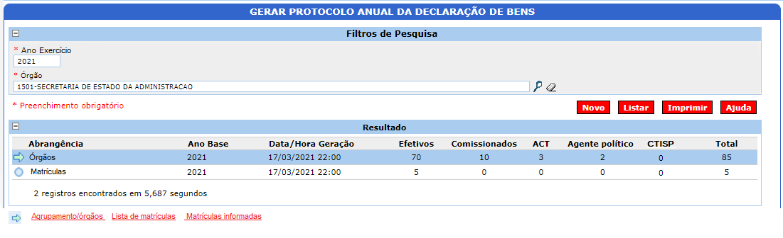

Tela de inclusão – Inicial – Agrupamento/órgãos
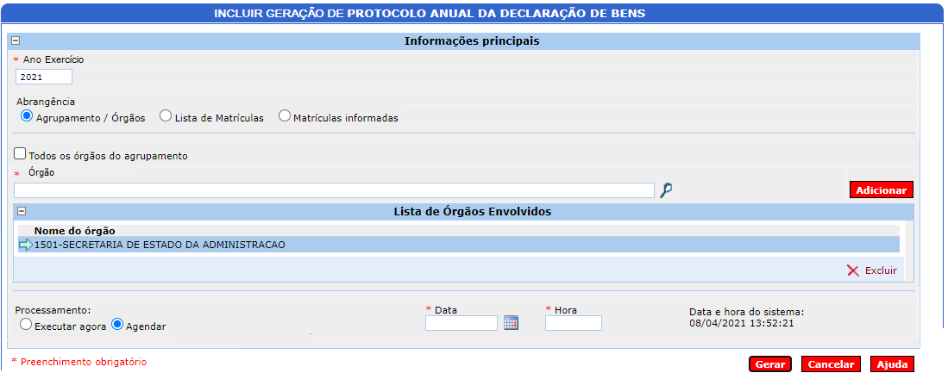

Tela de inclusão – Lista de matrículas

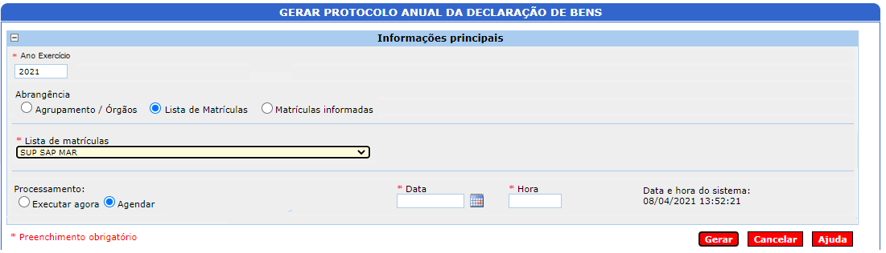

Tela de inclusão – Matrículas informadas

